ŠPORT
Dragi učenci,
danes imam za vas kratka navodila. Na vrsti je vadba moči. Da bomo pripravljeni na poletje… Pogledaš video in opraviš vadbo v celoti po navodilih. Video je sicer v angleščini, ker pa angleško obvladaš, ne bo težav. Mislim, da je možno razumeti tudi sam video brez zvoka.
Ajde gremo gasa…
https://youtu.be/IBuwNheltdI
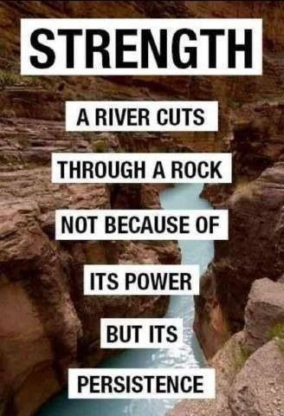
Učitelj Aleš

